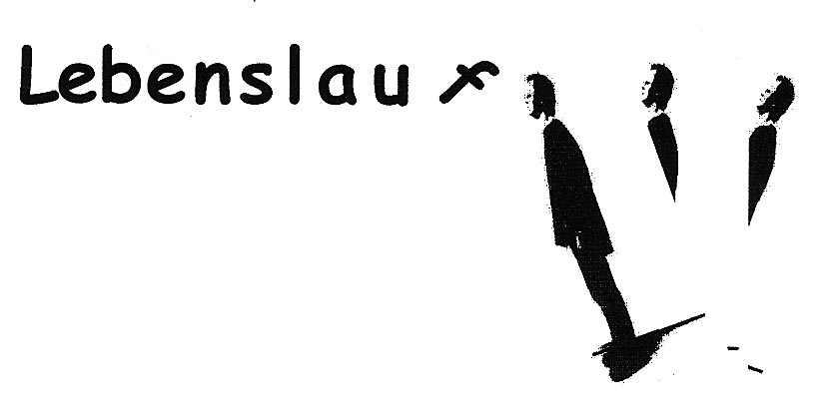
Rudi Beutinger

geb. 16.04.1968 in Ravensburg
Ausbildung zum Steinmetz
1992-1994 Kunstschule Nürtingen
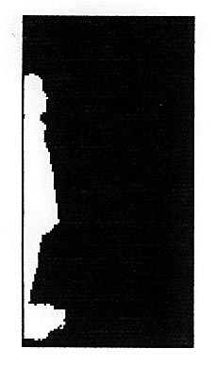
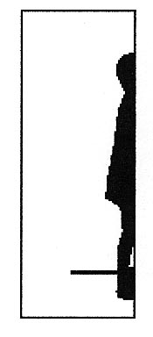1994-1999 Hochschule für bildende Künste Hamburg

Gudrun Staiger

geb. 13.12.1965 in Stuttgart
1991-1994 Kunstschule Nürtingen
1994-1999 Hochschule für bildende Künste Hamburg
2001-2002 Weiterbildung zum Digital Publisher
Ausstellungsverzeichnis:

1993 Galerie FKN Nürtingen: Vitrinenausstellung
1993 Alte Brauerei Nürtingen: Lichtinstallation im Keller
1994 Galerie Nürtingen: Lichtinstallation
1997 HfBK Hamburg – K 23: Zwischenprüfung
1999 HfBK Hamburg – K 23: Diplomprüfung
1999 Künstlertreff Stuttgart: Absage + Arzneimittelschachteln
2003 minutes only Karlsruhe
2005 Kunstsupermarkt Frankfurt: „Landschaft in Öl“
2006 Kunstverein Filderstadt: fair play
2006 Fußballmesse Stuttgart: fair play
2006 Galerie Klaus Braun Stuttgart
2007 Kunstverein Filderstadt „Konzeptuelle Ansätze zum Thema Landschaft“
2008 Celeste Kunstpreis Berlin
2008 Städtische Galerie Filderstadt – Follow me – Kunst gegen Startbahn

